Nationaal park Bayerischer Wald
Klik hier voor een google <> maps kaart
- In Beieren, in de meest zuid-oostelijke deelstaat van Duitsland, is in 1970 het eerste nationale park van Duitsland gesticht.
- In 1997 was de oppervlakte van het park gegroeid tot 243 vierkante kilometer.
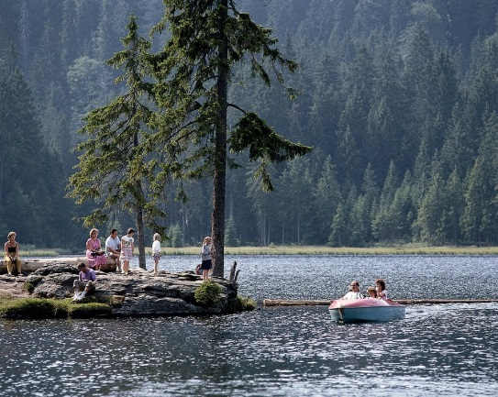
- Daardoor is het nationale park Bayerischer Wald samen met het nationale park Sumava (Bohemer woud), dat er in het Oosten aan grenst, het grootste aaneengesloten beschermde natuurgebied in centraal Europa.
- "De natuur haar gang laten gaan" – dat is de filosofie van het nationale park Bayerischer Wald.
- Dat houdt in dat de natuur zich vrij en onbelemmerd en volgens haar eigen wetten mag ontwikkelen.
- Bezoekers zijn van harte welkom: in de zomer en winter kunnen zij het prachtige nationale park ontdekken op de meer dan 300 km duidelijk aangegeven wandelpaden, bijna 200 km fietspaden en ongeveer 80 km loipes.
- En er is veel te zien: op uw tocht door het ongerepte middengebergte, dat voor 95% met bos bedekt is, komt u langs geheimzinnige veengebieden, kristalheldere bergbeekjes en de Rachselsee, het enige gletsjermeer van het nationale park.
- Andere aanraders zijn bijvoorbeeld de verschillende avonturenpaden, zoals "Watzlik-Hain", "Schachten & Filze" en de Seelensteig, het Lusen-wandelgebied, de oerbossen van Rachel-Falkenstein en het rotswandelgebied.
- Het landklimaat, dat hier vaak ruig is met lange winters en veel sneeuw, en de grote hoogteverschillen tussen de 600 en de 1.453 m zorgen voor ideale omstandigheden voor de inheemse diersoorten, zoals de oehoe, de oeraluil, de raaf, de otter, het auer- en het hazelhoen en de drieteenspecht.
- Veel van die dieren kunt u ook bewonderen in het wildpark bij Neuschönau. Kinderen kunnen zich uitleven op een bosspeelterrein en in het voor Europa unieke wilderniscamp bij de Falkenstein, kortom een eenmalige belevenis middenin de ongerepte natuur.
- En wie nog meer informatie wil, kan in het museum Sankt Oswald en het bezoekerscentrum Hans-Eisenmann-Haus bij Neuschönau alles te weten komen over de geschiedenis en de vele interessante wetenswaardigheden van het nationale park Bayerischer Wald.

